附件（四）

深 圳 大 学 实 验 报 告

课程名称： 操作系统

实验项目名称： 处理机调度

学院： 计算机与软件学院

专业： 计算机科学与技术

指导教师： 张 滇

报告人： 林浩晟 学号： 2022280310 班级： 01

实验时间： 2025年 3 月 27 日

实验报告提交时间： 2025年4月22日

教务处制
一、实验目的与要求：
实验目的：
- 掌握进程同步与通信实验
- 加深对进程同步于通信操作的直观认识；
- 掌握Linux操作系统的进程、线程机制和编程接口；
- 掌握Linux操作系统的进程和线程间的同步和通信机制；
- 掌握经典同步问题的编程方法；

实验内容：
  - 可以使用Linux或其它Unix类操作系统；
  - 学习该操作系统提供的进程、线程创建的函数使用方法；
  - 学习该操作系统提供的共享内存、管道、消息队列的通信机制；
  - 利用该操作系统提供的进程间同步的信号量。

实验环境：
硬件：桌面PC
软件：Linux 或其他操作系统

实验步骤及说明：
操作部分（参考）：
- 借助google工具查找资料，学习使用Linux进程间通信：管道、消息队列、共享内存；
- 设计编写以下程序，着重考虑其同步问题：
  - 一个程序（进程）从客户端读入按键信息，一次将“一整行”按键信息保存到一个共享存储的缓冲区内并等待读取进程将数据读走，不断重复上面的操作；
  - 另一个程序（进程）生成两个进程，用于显示缓冲区内的信息，这两个进程并发读取缓冲区信息后将缓冲区清空（一个进程的两次显示操作之间可以加入适当的时延以便于观察）。
  - 在两个独立的终端窗口上分别运行上述两个程序，展示其同步与通信功能，要求一次只有一个任务在操作缓冲区。
  - 运行程序，记录操作过程的截屏并给出文字说明。
要求使用posix信号量来完成这里的生产者和消费者的同步关系。

实验报告要求：
- 按学校统一格式
- 需要给出具体命令和自行编写的程序的源代码
- 程序的设计需要给出设计思路或流程框图
- 实验操作的截图需要有必要的说明文字

二、方法、步骤：(说明程序相关的算法原理或知识内容，程序设计的思路和方法，可以用流程图表述，程序主要数据结构的设计、主要函数之间的调用关系等)
1. Linux 进程间通信（IPC，Inter-Process Communication）
① 管道（Pipe）
管道是一种半双工的通信方式，数据从一端写入，从另一端读取，通常用于具有亲缘关系（父子进程）的进程间通信。管道分为 无名管道（Anonymous Pipe） 和 有名管道（Named Pipe，FIFO）。
i. 无名管道（Anonymous Pipe）
- 只能用于有亲缘关系的进程（例如：父子进程）。
- 由 pipe() 系统调用创建，返回两个文件描述符，一个用于读，一个用于写。
- 特点：
  - 单向通信。
  - 读写数据具有先进先出（FIFO）特性，不能随机访问。
  - 只能用于父子进程或兄弟进程间的通信。

ii. 有名管道（FIFO）
- 既可以用于有亲缘关系的进程，也可以用于无关进程间通信。
- 使用 mkfifo() 创建一个特殊的文件，进程可以通过该文件进行读写通信。
- 特点：
  - 允许无亲缘关系进程通信。
  - 同步机制：如果一方没有打开 FIFO，另一方的操作会阻塞。

② 消息队列（Message Queue）
消息队列是一种基于消息的 IPC 机制，进程可以通过消息队列发送和接收数据。相比管道，它支持随机访问消息，而不是 FIFO 方式。
特点
- 支持无亲缘关系进程通信。
- 消息存储在内核，可以随机读取特定类型的消息，而不是像管道那样按顺序读取。
- 进程可以使用 消息队列标识符（ID） 进行访问。
- 持久性：即使没有进程使用，消息队列仍然存在，除非显式删除。
关键系统调用
- msgget(): 创建或获取消息队列。
- msgsnd(): 发送消息。
- msgrcv(): 接收消息。
- msgctl(): 控制消息队列（删除、修改权限等）。

③ 共享内存（Shared Memory）
共享内存是最快的 IPC 方式，允许多个进程共享同一块内存区域，从而实现高效通信。
特点
- 进程直接读写共享的内存区域，速度比管道和消息队列快得多。
- 需要额外的同步机制（如信号量）来避免多个进程同时访问导致数据混乱。
- 进程退出后，共享内存仍然存在，直到显式删除。
关键系统调用
- shmget(): 创建共享内存。
- shmat(): 进程将共享内存附加到自身地址空间。
- shmdt(): 进程分离共享内存。
- shmctl(): 控制共享内存（删除、修改权限等）。
④ POSIX 信号量
POSIX是System V IPC提供的用于进程间同步的信号量，分为有名信号量和无名信号量，前者与一个文件的路径名关联，创建后不随进程结束而消失；后者只在进程声明周期内存在且只能在该进程创建的线程间使用。
下面是Linux中有关操作POSIX无名信号量的函数。
函数 | 作用
sem_init() | 创建无名信号量。  原型：int sem_init(sem_t *sem, int pshared, unsigned int value);  参数：  pshared表示该信号量是否用于进程间同步。pshared = 0 表示该信号量只用于进程内的线程间的同步；pshared != 0表示该信号量存放在共享内存中，用于实现访问该共享内存区的进程的同步。
sem_destroy() | 撤掉无名信号量。
sem_wait() | 对无名信号量做P操作。
sem_post() | 对无名信号量做V操作。
⑤ 生产者-消费者问题
生产者-消费者问题是多线程编程中的经典同步问题之一，涉及到多个线程对共享资源的访问和操作。通常情况下，有两种类型的线程：生产者和消费者。生产者负责生成一些数据，并将其放入共享资源中，而消费者则负责从共享资源中获取数据并进行处理。
这个问题的挑战在于确保生产者和消费者线程之间的同步，以避免以下情况发生：
（1）生产者速度快于消费者：生产者可能会在消费者处理数据之前生成大量数据，导致资源溢出或浪费。
（2）消费者速度快于生产者：消费者可能会尝试从空资源中获取数据，导致错误或不必要的等待。
为了解决这些问题，可以使用各种同步机制，如互斥锁、条件变量或信号量。通过这些机制，可以确保生产者和消费者之间的协调，使得生产者只在资源可用时才生成数据，而消费者只在资源中有数据可供消费时才获取和处理数据。
⑥ 生产者-消费者问题实现
信号量：
Semaphore mutex = 1; // 临界互斥信号量
Semaphore empty = n; // 空闲缓冲区
Semaphore full = 0; // 缓冲区初始为空
生产者（Producer）：
Producer() {
while (1) {
生产数据;
P(empty); // 获取空缓冲区
P(mutex); // 进入临界区
将数据放入缓冲区;
V(mutex); // 退出临界区
V(full); // 满缓冲区数 + 1
}
}
消费者（Consumer）：
Consumer() {
while (1) {
P(full); // 获取满缓冲区
P(mutex); // 进入临界区
从缓冲区中读数据;
V(mutex); // 退出临界区
V(empty); // 空缓冲区数 + 1
消费数据;
}
}

三．实验过程及内容：(对程序代码进行说明和分析，越详细越好，代码排版要整齐，可读性要高)
1. 本次实验采用进程级的共享内存文件和POSIX无名信号量实现。
头文件与结构体（SharedMemory.h）：
shm_com_sem.h
#include <fcntl.h>
#include <sys/stat.h>
#include <semaphore.h>

#include <unistd.h>
#include <stdlib.h>
#include <stdio.h>
#include <stdbool.h>
#include <string.h>
#include <sys/shm.h>
#include <sys/mman.h>

enum {
BUFFER_SIZE = 100
};

struct SharedMemory {
char data[BUFFER_SIZE];
sem_t mutex; // 互斥信号量
sem_t empty; // 空缓冲区数
sem_t full; // 满缓冲区数
};

生产者（producer.c）：其中使用 fgets() 函数、strncpy() 函数以避免安全问题。
#include "shm_com_sem.h"

char line[BUFFER_SIZE];

int main() {
// 创建共享内存对象
int shm_fd = shm_open("exp2", O_CREAT | O_RDWR, 0666);
if (shm_fd < 0) {
printf("Failed to create shared memory.\n");
exit(-1);
}
printf("Successfully created shared memory: %d\n", shm_fd);

// 设置共享内存大小
if (ftruncate(shm_fd, sizeof(struct SharedMemory)) == -1) {
printf("Failed to set the size of the shared memory.\n");
exit(-1);
}

// 映射共享内存到进程地址空间
struct SharedMemory* sm = (struct SharedMemory*)mmap(
NULL,
sizeof(struct SharedMemory),
PROT_READ | PROT_WRITE,
MAP_SHARED,
shm_fd,
0
);
if (sm == MAP_FAILED) {
printf("Failed to map the shared memory.\n");
exit(-1);
}

// 初始化信号量
if (sem_init(&sm->mutex, 1, 1) == -1 || // 控制互斥访问
sem_init(&sm->empty, 1, BUFFER_SIZE) == -1 || // 表示空槽数
sem_init(&sm->full, 1, 0) == -1) { // 表示满槽数
printf("Failed to initialize semaphores.\n");
exit(-1);
}

// 生产者循环
while (1) {
printf("[2022280310@Producer ~]$ ");
fgets(line, BUFFER_SIZE, stdin);

sem_wait(&sm->empty); // 等待有空槽
sem_wait(&sm->mutex); // 进入临界区

strncpy(sm->data, line, BUFFER_SIZE); // 写入数据

sem_post(&sm->mutex); // 离开临界区
sem_post(&sm->full); // 通知有新数据

if (!strcmp(line, "quit\n")) { // 输入 "quit" 则退出
break;
}
}

// 清理资源
sem_destroy(&sm->mutex);
sem_destroy(&sm->empty);
sem_destroy(&sm->full);
munmap(sm, sizeof(struct SharedMemory));
close(shm_fd);
shm_unlink("exp2");

return 0;
}
消费者（consumer.c）：注意生产者输入“quit”时实际上是两个消费者进程竞争，收到“quit”的消费者进程能顺利退出，但另一进程会阻塞。为解决该问题，可在收到“quit”时不清空缓冲区，同时保持 full 的值为1，empty的值为0。
#include "shm_com_sem.h"

char line[BUFFER_SIZE];

int main() {
// 打开已存在的共享内存对象
int shm_fd = shm_open("/exp2", O_RDWR, 0666);
if (shm_fd == -1) {
printf("Failed to create shared memory.\n");
exit(-1);
}
// 映射共享内存到进程地址空间
struct SharedMemory* sm = (struct SharedMemory*)mmap(
NULL,
sizeof(struct SharedMemory),
PROT_READ | PROT_WRITE,
MAP_SHARED,
shm_fd,
0
);
if (sm == MAP_FAILED) {
printf("Failed to map the shared memory.\n");
exit(-1);
}
// 创建子进程
pid_t pid = fork();
if (pid < 0) {
printf("Failed to fork a child process.\n");
exit(-1);
}
else if (pid == 0) { // 子进程
while (1) {
sem_wait(&sm->full); // 等待有数据可消费
sem_wait(&sm->mutex); // 进入临界区
bool quit = false;
if (!strcmp(sm->data, "quit\n")) {
quit = true;
}
// 打印消费内容
printf("[2022280310@Consumer_child ~]$ Received data: %s", sm->data);

if (!quit) {
memset(sm->data, 0, sizeof(sm->data)); // 清空缓冲区
}
sem_post(&sm->mutex); // 离开临界区

if (quit) {
sem_post(&sm->full); // 传递结束信号给另一个消费者
break;
}

sem_post(&sm->empty); // 增加可用缓冲区数量
sleep(3); // 模拟处理延时
}
}
else { // 父进程
while (1) {
sem_wait(&sm->full); // 等待有数据可消费
sem_wait(&sm->mutex); // 进入临界区

bool quit = false;
if (!strcmp(sm->data, "quit\n")) {
quit = true;
}

// 打印消费内容
printf("[2022280310@Consumer_parent ~]$ Received data: %s", sm->data);

if (!quit) {
memset(sm->data, 0, sizeof(sm->data)); // 清空缓冲区
}

sem_post(&sm->mutex); // 离开临界区

if (quit) {
sem_post(&sm->full); // 传递结束信号给另一个消费者
break;
}
sem_post(&sm->empty); // 增加可用缓冲区数量
}
}
// 清理资源
munmap(sm, sizeof(struct SharedMemory));
close(shm_fd);

return 0;
}
- 生产者-消费者问题演示
- 首先用以下命令编译；
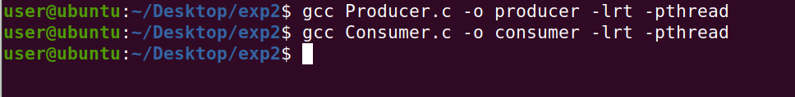
- 再在终端1中运行生产者进程；
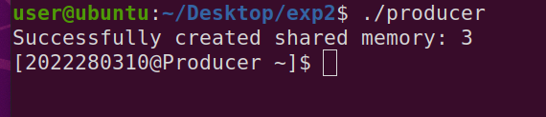
- 在终端2中运行消费者进程
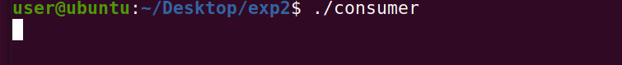
- 再在终端3中查看进程于状态；
观察到有1个生产者进程和2个消费者进程，它们都处于阻塞态（S+）
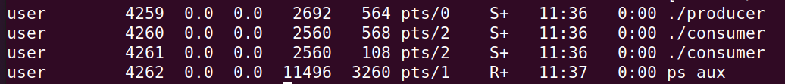
- 查看/dev/shm 目录，发现目录下确有 exp2 这个共享文件；这说明 shm_open() 创建的共享内存是进程级的，而非系统级的；
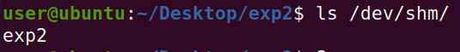
- 在生产者进程中多次输入除“quit”外的任意文本，观察到两个消费者进程并发地消费缓冲区中的数据；在生产者进程中输入“quit”，观察到生产者进程和消费者进程都退出；
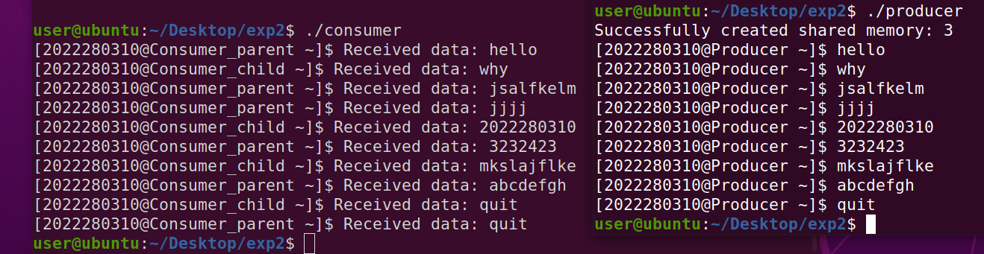
- 回到 /dev/shm 目录，发现共享文件 exp2 也被删除。
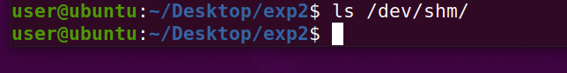

四、实验结论：（提供运行结果，对结果进行探讨、分析、评价，并提出结论性意见和改进想法）
1. Linux进程通信机制
Linux系统提供了多种进程间通信（IPC）的方式，主要包括管道、消息队列和共享内存，这些通信方式各有特点，适用于不同的应用场景。
① 管道（Pipe）
管道是一种简单且高效的进程间通信方式，主要用于父子进程或兄弟进程之间的数据传递。它具有以下特点：
- 半双工通信：数据只能单向流动，即一端写入，另一端读取，且方向固定。
- 创建方式：通过pipe()系统调用创建管道。
- 适用场景：常用于简单的父子进程通信，例如在管道的写端写入数据，然后在读端读取数据。
② 消息队列（Message Queue）
消息队列是一种支持异步通信的机制，允许多个进程向队列中发送消息，并由其他进程按顺序接收消息。其特点如下：
- 异步通信：发送消息的进程无需等待接收进程，消息会被暂存到队列中。
- 优先级处理：消息可以根据优先级进行排序，高优先级的消息会优先被处理。
- 创建与操作：通过msgget()创建消息队列，使用msgsnd()发送消息，通过msgrcv()接收消息。
- 适用场景：适用于需要多个进程之间进行复杂通信的场景，例如分布式系统中的任务调度。
③ 共享内存（Shared Memory）
共享内存是一种高效的进程间通信方式，允许多个进程共享同一块内存区域，从而实现快速的数据交换。其特点包括：
- 高效性：进程可以直接读写共享内存，无需进行数据复制，通信效率高。
- 创建与连接：通过shmget()创建共享内存段，使用shmat()将共享内存映射到进程地址空间，通过shmdt()断开连接。
- 适用场景：适用于对通信效率要求较高的场景，例如实时数据处理或大规模数据共享。
2. shmget()与shm_open()的对比
shmget()和shm_open()都是用于创建共享内存的系统调用，但它们在使用方式和功能上存在明显差异。
① shmget()
- 系统级共享内存：shmget()是一个系统调用，用于在Linux系统级别创建共享内存段。
- IPC资源管理：创建的共享内存段属于系统的IPC资源，可以通过ipcs命令进行查询和管理。
- 标识符访问：需要指定一个键值作为共享内存的标识符，其他进程通过该键值连接到共享内存。
- 适用场景：适用于需要系统级管理和查询共享内存的场景。
② shm_open()
- 进程级共享内存：shm_open()是一个POSIX函数，用于在进程级别创建共享内存对象。
- 文件描述符关联：创建的共享内存对象与文件描述符相关联，可以通过路径进行标识和访问。
- 无法系统管理：不属于系统的IPC资源，无法通过ipcs命令查询或管理。
- 适用场景：适用于需要通过文件路径访问共享内存的场景，例如跨进程的内存映射。
总的来说，shmget()和shm_open()都可以用于创建共享内存，但shmget()创建的共享内存是系统级别的，便于系统管理和查询；而shm_open()创建的共享内存是进程级别的，更适合通过文件路径访问的场景。

五、实验体会：（根据自己情况填写）
通过本次实验，我对Linux进程同步与通信机制有了更深入的理解。在实验过程中，我学习了如何使用管道、消息队列和共享内存等通信方式，并掌握了POSIX信号量的使用方法。通过设计生产者和消费者程序，我体会到了进程间同步的重要性，尤其是在共享资源访问时，信号量能够有效避免数据竞争和冲突，确保程序的正确运行。

注：“指导教师批阅意见”栏请单独放置一页
指导教师批阅意见：

成绩评定：

指导教师签字：

年 月 日

备注：

